**2．（2019年天津卷·1）**中国很多地区出土了大量青铜器，它们包含着丰富的历史文化内容。图片中的两件青铜器出土于同一地点，该地点位于地图中

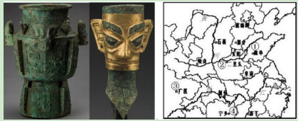

A．①      B．②    C．③     D．④